**Felipe Terra 99405, Heitor Farias 551539, Vitor Sternik 98697 e Victor Augusto 98667**

1. **- Como declarar uma variável com valor undefined em JavaScript? Exemplifique e demonstre a saída do valor da variável! (5 Pontos)**



1. **- Como usar o operador % em JavaScript? Exemplifique e demonstre a saída! (5 Pontos)**

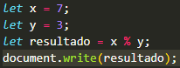 

1. **- Escreva um programa que calcula o índice de massa corporal (IMC) de uma pessoa e exibe uma mensagem indicando se ela está abaixo, no peso ideal ou acima do peso. Considere as seguintes faixas de IMC: abaixo de 18,5 (abaixo do peso), entre 18,5 e 24,9 (peso ideal) e acima de 24,9 (acima do peso). Exemplifique e demonstre a saída!**

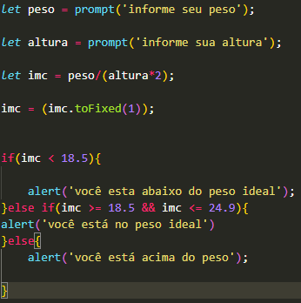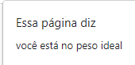



1. **- Faça um programa que receba a idade de uma pessoa e exiba uma mensagem indicando em qual faixa etária ela se encontra: criança (até 12 anos), adolescente (entre 13 e 18 anos), adulto (entre 19 e 60 anos) ou idoso (mais de 60 anos). Exemplifique e demonstre a saída! (10 Pontos)**

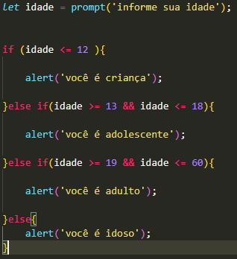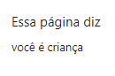

1. **- Crie um programa que receba um nome de usuário e uma senha e verifique se eles correspondem aos dados de um usuário cadastrado. Considere que o usuário cadastrado possui nome de usuário "admin" e senha "1234". O programa deve exibir uma mensagem indicando se o login foi realizado com sucesso ou se houve falha de autenticação. Exemplifique e demonstre a saída! (5 Pontos)**

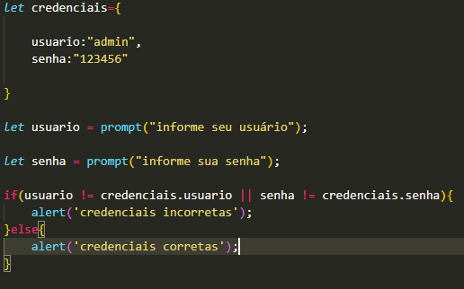

 

1. **- Vamos criar um programa que calcule a média de 7 notas e exiba uma mensagem indicando se o aluno foi aprovado ou reprovado. Considere que a média mínima para aprovação é 6. Exemplifique e demonstre a saída! (5 Pontos)**

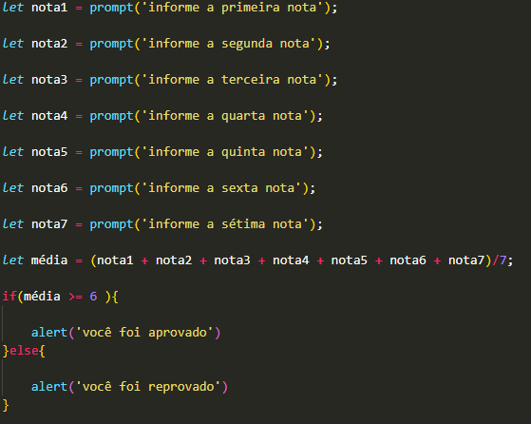

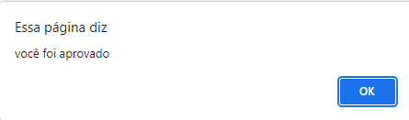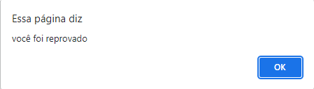

1. **- Crie um programa que digite o nome, idade, Curso e ano na tela um embaixo do outro , no seu html coloque um fundo e um titulo e o javascript deve ser externo.(20 Pontos)**

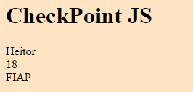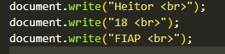

1. **- Crie um programa em Javascript que troque a palavra lugar por mundo da frase O LUGAR VIRA TECNOLOGIA e apresente na tela. (20 Pontos)**

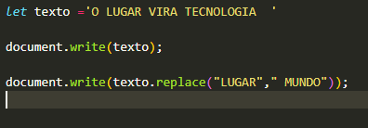

1. **- Crie um programa que declare a variável como String depois converta para float e em seguida apresente apenas dois numeros depois da virgula (20 Pontos)**

